  - آزمون فصل 8 علوم تجربی هفتم
 | نام پدر: :نام و نام خانوادگی
بارم  3  3  4 | - مفهوم کار در علوم تجربی را تعریف کنید فرمول آن را بنویسید
- در گزینه های زیر چه نوع تبدیل انرژی صورت می گیرد؟
- رادیو:
- کشتی:
- چراغ قوه:
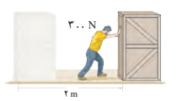
- شخصی با نیروی افقی 300 نیوتونی جعبه ای را به اندازه ٢ متر در امتداد نیروی وارد شده به آن جابه جا می کند. کاری که این شخص روی جعبه انجام می دهد، چقدر است؟
2 | - در شکل زیر هر دو اتومبیل مشابه اند، ولی اتومبیل سبز رنگ تندتر از اتومبیل قرمزرنگ حرکت می کند کدام گزینه انرژی بیشتری دارد؟  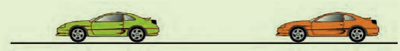
2 |   - در کمان کشیده شده چه نوع انرژی وجود دارد و پس از رها شدن به چه انرژی تبدیل می شود؟
3 | 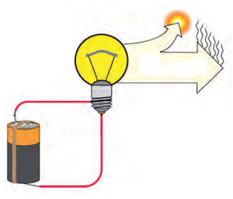  - در یک مدار الکتریکی، ١٠ ژول انرژی در باتری تولید شده است، اگر 8 ژول آن به انرژی گرمایی تبدیل شود چند ژول به انرژی نورانی تبدیل شده است؟
3 | - قانون پایستگی انرژی را تعریف کنید.
موفق باشید

